Викторина по искусству 8-9 кл.

« Искусство вокруг нас»

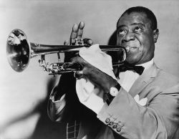

Вопрос: 1 из 20
Это музыкальное направление возникло как соединение нескольких музыкальных культур разных народов и национальных традиций. Первоначально оно прибыло из африканских земель. Для любой африканской музыки характерен очень сложный ритм, музыка всегда сопровождается танцами, которые представляют собой быстрые притопывания и прихлопывания. На этой основе в конце XIX века сложился ещё один музыкальный жанр - рэгтайм. Впоследствии ритмы рэгтайма в сочетании с элементами блюза и дали начало этому новому музыкальному направлению.
О каком музыкальном направлении идет речь?

Выберите ваш ответ:
Регги
Ритм-энд-блюз
Кантри
Джаз

Вопрос: 2 из 20
Художник Илья Ефимович Репин преклонялся перед даром этого русского композитора. Возможно, он не поехал бы в феврале 1881 года из Москвы в Петербург на вернисаж передвижников, если бы не весть о смертельной болезни композитора. Своего друга он нашел в Николаевском военном госпитале, слабого, но надеявшегося на выздоровление и ожидавшего дня именин. Однако особым своим зрением Репин увидел: дело плохо. Тогда он решил осуществить давнишнюю мечту – оставить потомкам портрет музыканта. Портрет был выполнен за четыре дня - 2-5 марта 1881 года в Петербурге, в больничной палате Николаевского военного госпиталя. Репин писал близкого ему человека, уже зная, что он болен неизлечимо и его кончина близка. В творчестве Репина это уникальный случай, когда художник создал портрет человека, находящегося «перед лицом вечности», наедине с самим собой, не позирующего и не являющего миру свое «сословное амплуа».16 марта 1881 года композитор скончался. Деньги, полученные за портрет, И. Е. Репин пожертвовал на памятник композитору.
О каком русском композиторе идет речь?

Выберите ваш ответ:
М. П. Мусоргский
А. П. Бородин
Н. А. Римский-Корсаков
Ц. А. Кюи

Вопрос: 3 из 20
Это и средневековая крепость, и дворец королей Франции, и музей в течение последних двух столетий, в котором собрана богатейшая коллекция разнообразных экспонатов. Этот музей можно назвать универсальным. Здесь можно найти барельефы из ассирийских дворцов, египетскую живопись и многое другое.
О каком музее идет речь?

Выберите ваш ответ:
Эрмитаж
Дрезденская галерея
Прадо
Лувр

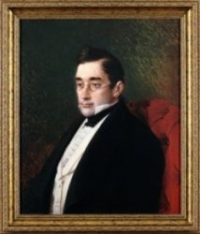

Вопрос: 4 из 20
Александр Сергеевич Грибоедов (1795-1829) - драматург, поэт, дипломат и музыкант. Родился в Москве в дворянской семье. Окончил Московский университет. Один из самых образованных людей своего времени, Грибоедов владел французским, английским, немецким, итальянским, греческим, латинским языками. Позднее освоил арабский, персидский, турецкий языки. Литературное наследие Грибоедова, включающее стихотворения, пьесы, путевые записки и другие прозаические отрывки, насчитывает более 30 произведений, однако большое число его замыслов осталось нереализованными и, вместе с гибелью его бумаг, утрачено для потомков. А. С. Грибоедов - уникальная фигура в русской культуре. Он вошел в историю, прежде всего, как автор бессмертной комедии «Горе от ума». Уникальность же его в том, что он сочетал в себе талант литератора с талантом музыканта. Будучи всесторонне развитым и одаренным человеком, Грибоедов прекрасно играл на фортепиано, органе, флейте. По некоторым данным, он даже занимался у Джона Филда – знаменитого английского пианиста и композитора, долгие годы прожившего в России. М.И.Глинка отзывался о Грибоедове как об очень хорошем музыканте. Исключительность его положения еще и в том, что, будучи автором всего двух дошедших до нас музыкальных произведений, стал, благодаря им, очень популярным композитором. Есть нечто общее между этими двумя фортепианными миниатюрами и сентенциями в его комедии: как реплики его знаменитых персонажей разлетелись по миру, став «крылатыми» выражениями, так и эти два музыкальных сочинения, своего рода «листки из альбома», превратились в популярнейшие произведения, широко бытующие в кругах любителей музыки. Сочинение одного из них относится к периоду окончательной отделки «Горя от ума».
О каком музыкальном произведении А. С. Грибоедова знает каждый, умеющий играть на фортепиано?

Выберите ваш ответ:
Марш Грибоедова
Вальс Грибоедова
Полька Грибоедова
Полонез Грибоедова

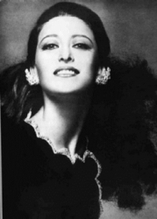

Вопрос: 5 из 20
Природа наградила эту балерину уникальными данными: большим шагом, высоким прыжком, великолепным вращением, мощным артистическим темпераментом и необыкновенной восприимчивостью к музыке. Ее талант был замечен, когда она еще училась в балетной школе. Однако ей пришлось выдерживать ожесточенные бои, отстаивая право своего таланта на самоопределение. После того как Президент Франции Франсуа Миттеран вручил ей орден Почетного легиона, один из советских чиновников выразил свое недоумение: «Я думал, что этот орден дают только борцам Сопротивления». Балерина, всегда славившаяся находчивостью и умением афористично излагать свои мысли, ответила: «А я всю жизнь и сопротивляюсь».
Для нее ставили балеты великие зарубежные хореографы - французы Морис Бежар и Ролан Пети. Балерины на панно работы Марка Шагала в “Метрополитен-опера” отчасти “списаны” с нее – балерина с ее красотой и царственностью всегда была прекрасной моделью для художников. Одни только знаменитые снимки фотомастера-классика Ричарда Эйвдона чего стоят! Костюмы для ее спектаклей делал легендарный кутюрье Пьер Карден.
Эта великая балерина давно стала балетным брендом России за рубежом, и даже шире - одним из символов России. Отчасти именно благодаря ей ХХ век прошел под знаком советского балета.
О какой балерине идет речь?

Выберите ваш ответ:
Галина Уланова
Майя Плисецкая
Анна Павлова
Агриппина Ваганова

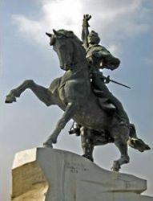

Вопрос: 6 из 20
Этот великий русский полководец вошел в военную историю как гениальный стратег. Он не проиграл ни одного сражения, причем все они были выиграны при численном превосходстве неприятеля. Этот полководец стал одним из основоположников русского военного искусства, создав собственную военную школу с прогрессивной системой обучения и воспитания войск. Он говорил: «Музыка удваивает, утраивает армию! С распущенными знаменами и громогласной музыкой взял я Измаил». Выдающийся полководец, понимая значение психологической подпитки воинства, особенно необходимой в экстремальной ситуации боя, называл песню вечным устным учебником народной истории, воспитывающей патриотическое чувство.
О каком русском полководце идет речь?

Выберите ваш ответ:
М. И. Голенищев-Кутузов
П.И. Багратион
А. В. Суворов
А.П. Ермолов

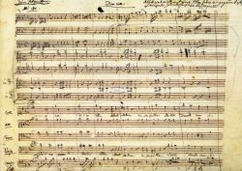

Вопрос: 7 из 20
Это многочастное траурное хоровое произведение, нередко с участием солистов и в сопровождении оркестра. Возникло как заупокойное католическое богослужение с музыкальными частями на латинский текст. Со временем его исполнение утратило обрядовый характер и перешло в концертную практику. Со второй половины XVIII века это музыкальное сочинение было наиболее востребованным из традиционных жанров духовной музыки; легче назвать композиторов, никогда не обращавшихся к этому жанру, - это в первую очередь Л. Бетховен. Сочиняли такие произведения и по заказу - для частных лиц (например, В. А. Моцарт).

Выберите ваш ответ:
Месса
Хорал
Реквием
Литургия

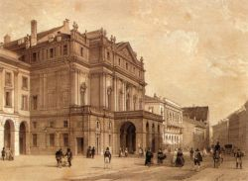

Вопрос: 8 из 20
Французский писатель 19 века Анри-Мари Бейль (псевдоним Стендаль) писал в своем дневнике:
«25 сентября 1816 года. Спешу в этот первый в мире театр: там все еще идет «Бронзовая голова», и я могу полностью насладиться представлением. …Театр этот дышит величием и роскошью: здесь каждую минуту видишь не менее ста рядовых певцов или статистов, одетых так, как во Франции одевают актеров на первых ролях. Я считаю (название театра) первым в мире театром, ибо его музыка доставляет больше всего удовольствия. Даже вообразить невозможно что-либо более величественное, более роскошное, более впечатляющее, чем все его архитектурные формы. Сегодня вечером одиннадцать раз меняли декорации…».
О каком театре идет речь?

Выберите ваш ответ:
Ла Скала в Милане
Гранд-опера в Париже
Метрополитен Опера в Нью-Йорке
Лондонская Королевская опера

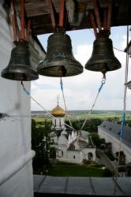

Вопрос: 9 из 20
Выражение «малиновый звон» понятно всем - это прекрасное, мелодичное звучание колоколов. Для наших предков со словом «малиновый», столь близким к названию одной из самых любимых в народе ягод, были связаны ассоциации и цветовые, и ароматические, и вкусовые, и даже звуковые. Малиновый цвет - приятный глазу и душе. Но в действительности русская традиция восприятия слова «малиновый» переплелась с «международным» сюжетом, связанным с колоколами.
Чему обязан своим названием «малиновый» звон колоколов?

Выберите ваш ответ:
Ягоде малине
Названию города
Цвету красок
Фамилии мастера по отливу колоколов

Вопрос: 10 из 20
«В основе проекта … Оперного театра лежит желание привести людей из мира ежедневной рутины в мир фантазии, где обитают музыканты и актеры».Архитектор Йорн Утцон, июль 1964 г.
Этот оперный театр — единственное здание XX века, вставшее в один ряд с такими великими архитектурными символами XIX в., как Биг-Бен, Статуя Свободы и Эйфелева башня. Наряду с Айя-Софией и Тадж-Махалом это здание принадлежит к высшим культурным достижениям последнего тысячелетия. В 2007 г. театр вошел в число 20 финалистов проекта «Семь Новых Чудес Света». 28 июня 2007 г.этот Оперный театр был признан объектом Всемирного Наследия ЮНЕСКО. Подобно всем истинным шедеврам, он уникален и похож лишь на себя самого.
О каком оперном театре идет речь?

Выберите ваш ответ:
«Метрополитен-опера»
Королевский театр «Ковент - Гарден»
«Гранд-Опера»
Сиднейский оперный театр

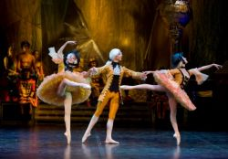

Вопрос: 11 из 20
Первый в мире профессиональный театр оперы и балета для детей создан в 1965 году по инициативе этого всемирно известного режиссера, автора книг, либретто, активного деятеля детского театра, президента АССИТЕЖ (международной ассоциации театров для детей и юношества).
«Меня часто спрашивают, как, когда у меня появилось чувство неодолимой потребности отдать все свои силы, опыт, любовь на создание первого театра оперы для детей. Вся моя жизнь какими-то крупицами готовила меня к этому, самому главному…».
Московский государственный академический детский музыкальный театр сейчас носит имя своего создателя и располагается на проспекте Вернадского в доме № 5. Театр постоянно гастролирует в США, Италии, Франции, Японии, Израиле, странах СНГ и Балтии. Среди солистов – лауреаты международных и всероссийских конкурсов, народные и заслуженные артисты. При театре открыта детская филармония, в программу которой входят симфонические произведения русских и зарубежных композиторов, современных авторов.
О каком театральном режиссере идет речь?

Выберите ваш ответ:
Сергей Владимирович Образцов
Юрий Петрович Любимов

Наталья Ильинична Сац

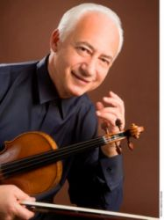

Вопрос: 12 из 20
В 1984 году этот советский дирижер и скрипач получил от Леонарда Бернстайна необычный подарок - его личную дирижёрскую палочку. Знаменитый американский композитор и дирижер по завершении обучения подарил ему свою дирижерскую палочку, тем самым символически благословив его как начинающего, но многообещающего дирижера. С этим подарком маэстро не расстается никогда. Он и сегодня часто вспоминает, как Бернстайн сделал этот бесценный дар: «Был день рождения Моцарта, 27 января, в Зальцбурге. И мы играли с Бернстайном Пятый концерт Моцарта для скрипки с оркестром. Эта встреча вообще стала поворотной. Возможно, именно она привела меня к симфоническому оркестру. После концерта он зашел ко мне за кулисы и подарил эту палочку. Сказал: "Я знаю, что ты дирижируешь, возьми на память о сегодняшнем дне"».
О каком российском дирижере идет речь?

Выберите ваш ответ:
Евгений Светланов
Владимир Спиваков
Евгений Мравинский
Юрий Башмет

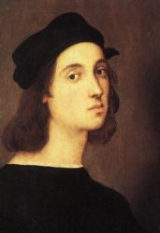

Вопрос: 13 из 20
«Человек должен быть прекрасен, у него должно быть красивое тело, развитый ум и добрая душа». Этому девизу всем своим творчеством следовал этот самый оптимистичный итальянский художник и архитектор эпохи Возрождения. Именно таких людей он изображал в своих картинах и сам был таким человеком. Он занимался изучением анатомии и медицины, потому что в то время считалось, что без их знания художник не может написать человеческое тело правильно. Он мог стать кардиналом, и только преждевременная смерть помешала получить небывалую для живописца награду. За свою недолгую жизнь он создал множество всемирно известных картин, фресок, превосходных портретов и скульптур.
О каком итальянском художнике и архитекторе идет речь?

Выберите ваш ответ:
Микеланджело
Леонардо да Винчи
Рафаэль Санти
Сандро Боттичелли

Вопрос: 14 из 20
Жанр детектива – один из самых популярных и, безусловно, интересных в литературе и в кинематографе. Именно благодаря детективу, мы обязаны появлению в литературе (впоследствии и в кино) целого ряда сыщиков, имена которых давно стали нарицательными. Как и сам жанр, образ сыщика в кино и литературе прошел существенную трансформацию: если герои классического детектива опирались, прежде всего, на свои дедуктивные способности, то, впоследствии, они стали применять, как силу, владение теми или иными единоборствами, а так же достижения науки и техники.
Это, наверное, самый знаменитый сыщик во всем мире, имя которого слышал почти каждый житель планеты. Немного грубоватый англичанин с неизменной трубкой, убеждённый холостяк, любит играть на скрипке – даже те, кто не читали произведений Артура Конан Дойла, с легкостью смогут его узнать. Среди многочисленных исполнителей роли этого знаменитого сыщика был и чернокожий англичанин Сэм Робинсон. А наш актер Василий Ливанов признан самым лучшим.
О каком знаменитом литературном и кинематографическом сыщике идет речь?

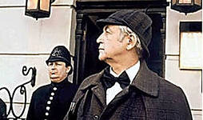 Выберите ваш ответ:
Эркюль Пуаро
Шерлок Холмс
Комиссар Мегрэ
Эраст Фандорин

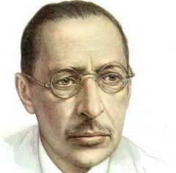

Вопрос: 15 из 20
У каждого большого композитора есть два-три произведения, которые возвышают его над другими композиторами, равными ему по дарованию. При обилии прекрасных творений Игоря Федоровича Стравинского такими произведениями у него, безусловно, являются балеты «Жар-птица», «Петрушка» и «Весна священная». Примечательно, что эти произведения были написаны Стравинским один за другим в течение 1910 – 1913 годов. Побудил композитора к написанию этих вещей известнейший русский деятель культуры того времени Сергей Дягилев – организатор «Русских сезонов» в Париже и труппы «Русский балет Дягилева». Все эти три балета завоевали мировую известность для молодого автора и определили его место в мировой музыкальной культуре. И место это вполне заслуженное!
Мысль заказать балет Стравинскому пришла Сергею Дягилеву на концерте, где исполнялся «Фейерверк» — одно из первых сочинений молодого композитора. «Дягилева и меня захватила эта музыка, — писал русский балетмейстер Михаил Фокин. — Там было как раз то, чего я ждал для нового балета. Музыка эта горит, пылает, бросает искрами. Это то, что мне надо было для огневого образа в балете». Стравинский увлеченно принялся за работу в тесном контакте с Фокиным. Дягилев с труппой находился в это время в Петербурге, и композитор частями сдавал ему музыку, на которую Фокин тут же ставил танцы. Балет был закончен к сроку, и труппа отправилась в Париж, куда после краткого отдыха от напряженной работы приехал и Игорь Федорович Стравинский. Премьера балета состоялась 25 июня 1910 года на сцене Grand Opera в Париже. Успех был колоссальным. Парижские журналисты в самых восторженных словах описывали спектакль, подчеркивая органическое соединение музыки, живописи и хореографии. В один день ранее никому не известный молодой русский композитор стал знаменитым.
О каком из четырех балетов И. Ф. Стравинского идет речь?

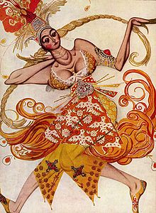 | 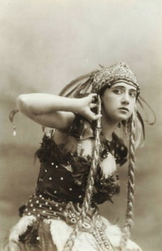

Выберите ваш ответ:
«Весна Священная»
«Петрушка»
«Жар-птица»
«Свадебка»

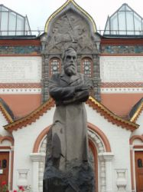

Вопрос: 16 из 20
Знакомство художника Ильи Ефимовича Репина и этого коллекционера относится к самому началу 1870-х г.г. Свидетельством их искренних, глубоко уважительных и дружеских отношений является коллекция произведений художника, собранных этим меценатом. Им были приобретены пятьдесят две живописные работы маслом и восемь рисунков художника. Репин был одним из главных исполнителей портретных заказов собирателя для его галереи портретов выдающихся деятелей русской культуры.Художник высоко ценил подвижническую деятельность коллекционера, называя ее «колоссальным, беспримерным подвигом», а самую галерею - «чудным памятником». Переписка художника и мецената, продолжавшаяся двадцать пять лет (1873-1898), свидетельствует о неизменном уважении и заинтересованности в деятельности друг друга.
О каком русском меценате идет речь?

Выберите ваш ответ:
А. С. Строганов
С. И. Мамонтов
П. М. Третьяков
С. П. Дягилев

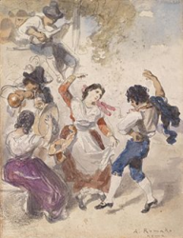

Вопрос: 17 из 20
Это один из самых интересных и загадочных танцев эпохи позднего средневековья. Происхождение этого зажигательного танца обязано паукам и названию итальянского города. Укусы ядовитых пауков, которые водятся в этих местах, приводили к странному психическому заболеванию, сопровождавшемуся конвульсиями, судорогами и нечленораздельными звуками, издаваемыми несчастными. Быстрый танец должен был излечивать душу и тело укушенных людей. В эту легенду в Италии верили более двух столетий, начиная с 15 в. В наши дни - это народный танец, который исполняется в одиночку, парами или группой людей. В Италии его исполняют влюбленные, признаваясь таким способом партнеру в чувствах. Музыкальное сопровождение – кастаньеты, тамбурин и гитара. Музыканты должны во время танца поддерживать определенный ритм, который стремительно возрастает.
О каком танце идет речь?

Выберите ваш ответ:
Сальтарелло
Тарантелла
Спаллата
Пиццика

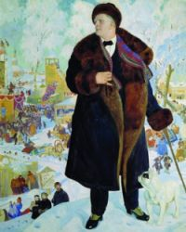

Вопрос: 18 из 20
Согласно распространённой точке зрения, свою популярность этот уникальный человек снискал не столько как певец, сколько как выдающийся артист, мастер перевоплощения и художественного слова. Высокий, статный, с резко выраженными демоническими чертами лица, с пронзительным взглядом, он производил неизгладимое впечатление в своих лучших трагических ролях (Мельник, Борис Годунов, Мефистофель, Дон Кихот). Актер и певец потрясал зрителей неистовым темпераментом, он выпевал каждую ноту, находил очень точные и искренние интонации для каждого слова песни, был абсолютно органичен и достоверен на сцене. Голос певца — высокий бас (возможно, бас-баритон) светлого тембра. Современники отмечают превосходную дикцию певца, полётный голос, слышный даже в самых удалённых от сцены местах. Его артистический талант не ограничивался музыкальной и актёрской деятельностью. Он хорошо писал маслом, рисовал и лепил, проявлял большие литературные способности, демонстрируя в своих письменных произведениях большой и сметливый природный ум, незаурядное чувство юмора, цепкую наблюдательность.О каком певце и актере идет речь?

Выберите ваш ответ:
К. Отс
Ф. И. Шаляпин
В. Р. Петров
М. О. Рейзен

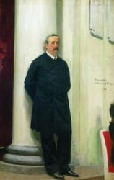

Вопрос: 19 из 20
Личность этого человека привлекала русского художника Илью Ефимовича Репина особенно. С одной стороны – это талантливый композитор, автор оперы «Князь Игорь» и двух симфоний, член знаменитой «Могучей кучки». С другой стороны – известный в Европе ученый-химик, автор более 40 научных трудов, один из организаторов и педагогов Женских врачебных курсов.
О каком русском композиторе и ученом идет речь?

Выберите ваш ответ:
М. П. Мусоргский
А. П. Бородин
Н. А. Римский-Корсаков
Ц. А. Кюи

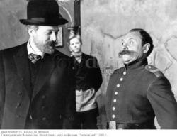

Вопрос: 20 из 20
Это фильм о великом композиторе, чьи творения стали известными и признанными не только в родной России, но и во всех просвещенных странах планеты. Одинокий, как все гениальные люди, этот композитор жил музыкой, в которой воплотилось его мироощущение, его жажда любви, неповторимый образ мыслей. Завесу тайны, окутывающей его творчество, попытались приоткрыть создатели картины - режиссер Игорь Таланкин и сценарист Юрий Нагибин.
В фильме снимались Евгений Леонов, Евгений Евстигнеев, Иннокентий Смоктуновский, Кирилл Лавров и другие известные советские актёры. Фильм был снят в 1969 году.
Рассказывая о наиболее ярких эпизодах жизни великого русского композитора, создатели фильма стремились передать удивительное своеобразие его мироощущения, приоткрыть завесу тайны, всегда укутывающей творчество гения.
Бесспорно, этот художественный фильм является одним из лучших советских фильмов.
О каком великом русском композиторе этот фильм?

Выберите ваш ответ:
М. И. Глинка
М. П. Мусоргский
П. И. Чайковский
Н. А. Римский-Корсаков

